Ишимбайская централизованная библиотечная система
Электронный читальный зал

«Выборы:
Где? Когда? Как?»

ПАМЯТКА №1

2018 г.
Вы́боры — это процедура избрания кого-либо путём открытого или тайного голосования.
Выборы — одна из наиболее распространенных форм участия людей (граждан и так далее) в общественно-политической жизни государства, страны, организации и так далее, важный институт функционирования политической системы и политического режима, их легитимности. Выборы проводятся для осуществления законного утверждения в должности какого либо руководителя административного или общественного органа управления или представителя от лица участвующих в выборах лиц (электората) в составе законодательного или иного органа управления. Процедура выборов применяется в системе государственного, общественного и так далее управления, а также в системе управления любыми иными общностями людей, объединённых профессиональной, общественной или иными видами деятельности, убеждениями, вероисповеданиями и так далее.
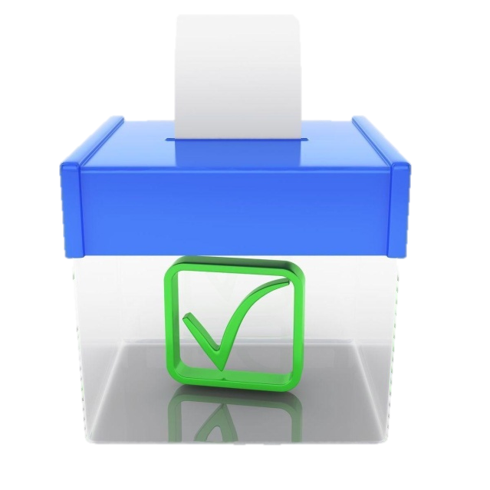
Выборы считаются на сегодняшний день наиболее демократичной системой замещения руководящих должностей в любых общностях людей.

18 марта 2018 года в России пройдут выборы президента

В любой демократической стране базовым является институт выборов, хотя как формы, так и виды избирательной системы в каждом государстве сильно отличаются. Достаточно вспомнить выборную систему в США, где последнее слово принадлежит группе выборщиков. В России же действует всеобщее избирательно право, позволяющее гражданам выражать свое отношение к политике и власти.
Напомним, что российская Конституция гарантирует гражданам страны, достигшим совершеннолетия, избирательное право, которое основано на нескольких принципах. Принципы участия российских граждан в выборах напрямую связаны с содержанием и условиями реализации субъективных избирательных прав. К этой группе относятся принципы всеобщего, равного, прямого избирательного права, добровольного участия избирателей в выборах, тайного голосования. К примеру, принцип прямого избирательного права подразумевает, что избиратель должен голосовать на выборах за или против кандидата непосредственно. А принцип добровольного участия в выборах означает, что никто не вправе оказывать воздействие на гражданина с целью принудить его к участию или неучастию в выборах, либо воспрепятствовать его свободному волеизъявлению. О том, почему выборы-2018 важны для нашей страны и почему в них следует участвовать, читайте здесь.

Выборы в России, начиная с 2012 года, проводятся в «единый день голосования», который выпадает на один из воскресных дней. Такие дни могут быть либо весной, либо осенью. В «единый день голосования» выборы проходят по всей стране. В этот день избирательные участки открываются и работают не только на всей территории России, но и за рубежом.

В 2013 году все избирательные участки, где проходят выборы, были оборудованы системами видеонаблюдения. Кроме того, для исключения вбросов бюллетеней в урны и любой иной фальсификации результатов голосования избирателей, на участках, где проходят выборы, также организована он-лайн трансляция хода голосования. Каждый, кто имеет выход в сеть интернет, может наблюдать за тем, как проходят выборы на том или ином избирательном участке.

Для участия в выборах необходимо прийти на свой избирательный участок 18 марта 2018 года, имея при себе документ, удостоверяющий личность

Как организована процедура выборов 2018

Не позднее, чем за неделю до назначенной даты выборов, члены избирательной комиссии направляют письменное уведомление гражданам, проживающим на территории избирательного участка и обладающим избирательным правом, письменное уведомление о дате проведения голосования и точном адресе места, где будут проходить выборы.

Для участия в выборах необходимо придти на свой избирательный участок в течение дня 18 марта 2018 года, имея при себе документ, удостоверяющий личность. Избирательный бюллетень, в котором указаны все кандидаты в президенты, избиратель получает на руки после регистрации: он должен расписаться напротив своей фамилии и паспортных данных. Следует знать, что бюллетень, который выдается гражданину, не подлежат нумерации с целью дальнейшей идентификации личности избирателя. Сделать свой выбор, поставив отметку напротив фамилии достойного, по мнению избирателя, кандидата, можно в специальной кабинке для голосования . Напомним, что до недавнего времени у избирателей была возможность голосовать против всех кандидатов, указанных в бюллетене. Но с некоторых пор такая практика исключена.

Сделав свой выбор, заполненный бюллетень надо опустить в урну для голосования, расположенную в центре помещения. Урна может быть прозрачной или в виде тумбы. На части участков будут работать электронные урны, в которых бюллетень проходит через считывающее устройство, а вся информация заносится в базу.

При помощи электронной урны контролируется ход подсчета голосов. Из других урн, которые закрыты специальными замками, бюллетени достаются после завершения голосования, то есть после 20 часов по местному времени. Затем члены избирательной комиссии начинают подсчет голосов. Ход этой процедуры, которая может длиться в течение все ночи, контролируют независимые наблюдатели. Кстати, у членов избирательной комиссии и наблюдателей есть право оглашать предварительные результаты выборов. Окончательные итоги становятся известны не позднее, чем через трое суток после проведения выборов. Победителем становится тот кандидат, который набирает более 50 % голосов (порога явки нет). В случае, если ни один из претендентов на пост главы государства не набрал нужного количества голосов, то назначается второй тур, в котором участвуют два кандидата, набравшие максимальное количество голосов. В России второй тур президентских выборов проводился лишь один раз - в 1996 году, когда россияне выбирали между действующим президентом РФ Борисом Ельциным и лидером КПРФ Геннадием Зюгановым.

«Выборы: Где? Когда? Как?» памятка№1 / сост. А. Самардакова.– Ишимбай: МБУК ЦБС, 2018.-5с.

